Пошаговое правила эксплуотации интерактивной доской

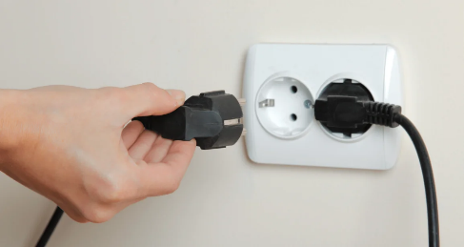
1) Подключить вилку в розетку

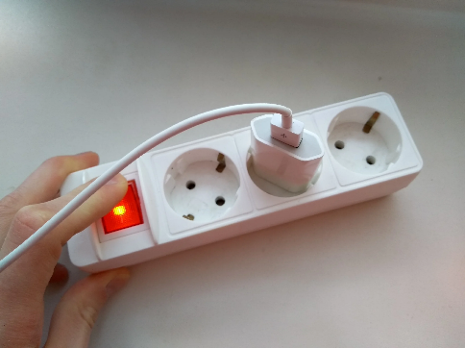
2) Включить кнопку на уденители в положение ВКЛ.

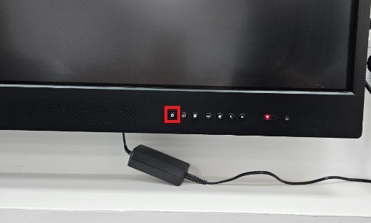
3) Включить интерактивную доску.

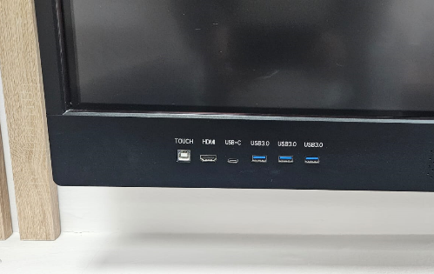
4) Для переноса Ваших презентации на ПК необходимо воспользоваться USB накопителем подключая в соответствующий разъем или воспользоваться корпоративной почтой.

5) Для завершения работы нужно выключить интерактивную доску нажатием кнопки.

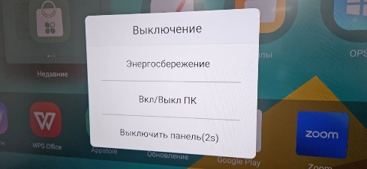
6) Дождаться выключения панели

7) Выключить кнопку на уденители в положение ВЫКЛ.

8) Извлечь вилку от розетки.

